Diagrama original
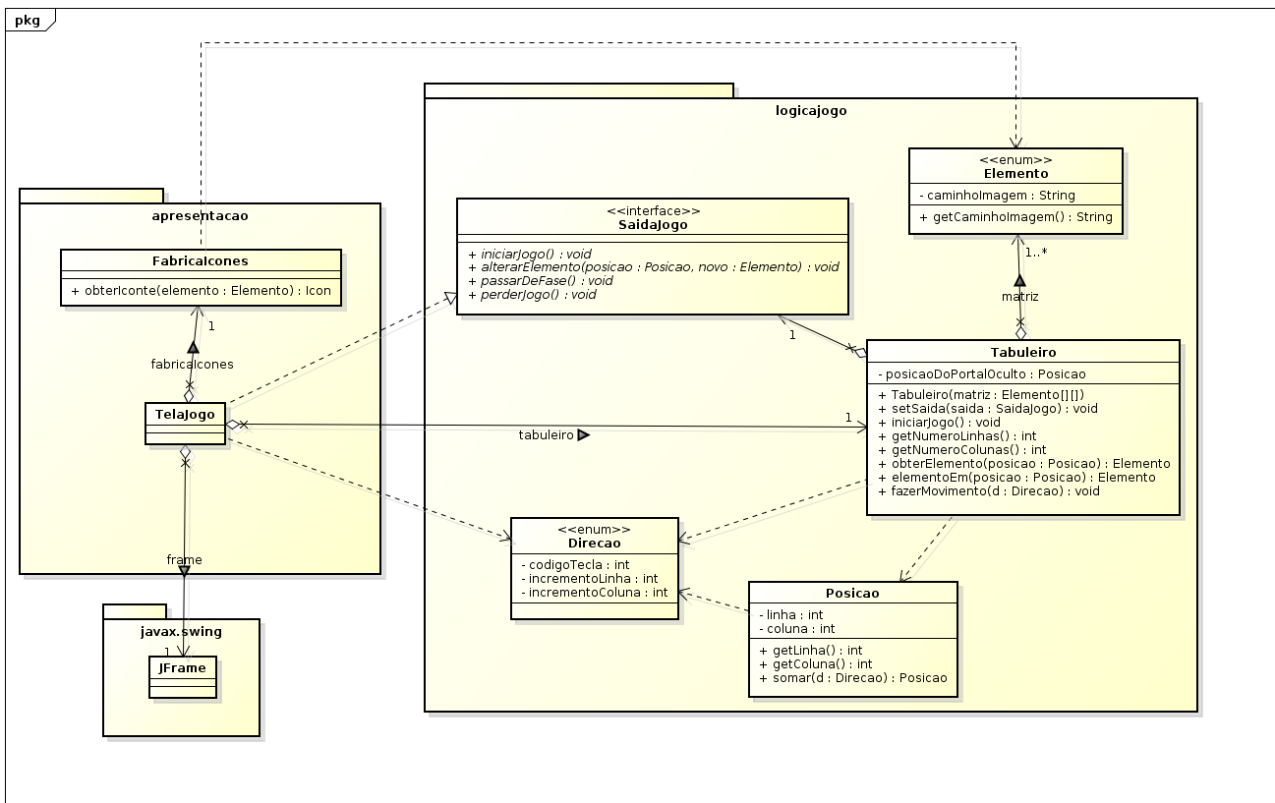

Diagrama modificado
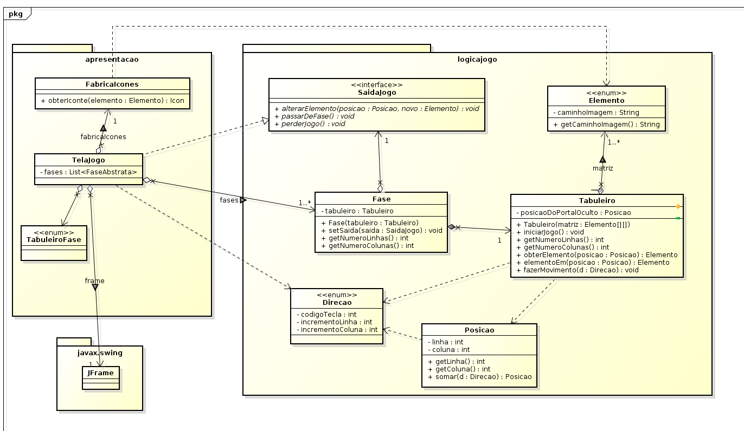

Modificações

Classe Fase
Adicionamos a classe Fase para representar cada uma das novas fases do jogo. Separando as propriedades e comportamentos que estão na classe TelaJogo.

Remoção da associação entre TelaJogo e Tabuleiro
Com a adição de fases ao jogo, removemos essa associação para simplificar o sistema. Dessa forma, a TelaJogo passa a depender apenas das fases.

Enum TabuleiroFase
Adicionamos também o enum TabuleiroFase para organizar as fases possíveis do jogo. Como todas elas tem o mesmo comportamento, mudando apenas a disposição dos elementos, criamos o enum para separar o tabuleiro de cada fase.

Icones Transparentes
Os icones dos elementos do jogos foram alterados colocando uma camada de transparencia na imagem.

Novo elemento: Urtiga
Adicionamos um novo elemento (urtiga) que altera o comportamento do controle do jogador,
deixando-o mais lento.

Modificações não aplicadas
- Pensamos em criar uma classe diferente para cada fase, mas como todas as fases tem sempre o mesmo comportamento, decidimos deixar apenas uma classe Fase e um enum com a disposição dos elementos de cada fase do jogo.
- Para a transparencia dos ícones, pensamos em fazer cada JLabel renderizar duas imagens, entretanto, a biblioteca do Java não permite (de maneira fácil) esse comportamento. Então, optamos por deixar o fundo com a imagem da grama e aplicar a transparencia na imagem do personagem, da maçã e da urtiga.
- Quando fizemos o comportamento de urtiga, pensamos em armazenar esse estado de personagem sob efeito de urtiga na classe Fase, pois esse efeito persistira apenas na fase corrente. Mas como esse comportamento é comum para todas as fases (ou seja, se a fase tiver urtiga, o personagem fica sob esse efeito até o fim dela), colocamos na classe Tabuleiro, já que ele é associado a Fase.

